Apunte teórico del trabajo práctico N°5
Energías alternativas
Energía solar
¿Qué es la energía solar?
La energía solar es una energía renovable obtenida a partir de la radiación electromagnética del Sol. Se trata de una energía renovable porque se obtiene de una fuente natural e inagotable, en este caso el Sol.
¿Para qué se usa la energía solar?
Los usos más comunes de la energía solar son:
• Electricidad e iluminación. La luz solar es uno de los usos de la energía solar en la vida cotidiana más comunes de la energía solar.
• Transporte. Gracias a los avances tecnológicos, hay transportes que pueden funcionar gracias a paneles solares instalados en el techo y almacenan la energía en baterías.
• Sistema de riego. El autorriego con energía solar, permite ahorrar tanto en luz como en agua.
• Aire acondicionado y calefacción. Son dos de los suministros que más consumen en el hogar, y con la energía solar podrás disfrutar de ellos, ahorrando en luz.
• Agua caliente. A través de la energía solar también podrás disfrutar de agua caliente e incluso de una piscina climatizada.
¿Qué tipos de energía solar existen?
Dependiendo del origen y procesamiento de la energía solar, podemos dividirla en diferentes tipos:
Energía solar térmica
La energía solar térmica aprovecha la energía del sol para producir calor, que posteriormente se usa como fuente de energía tanto a nivel doméstico como a nivel industrial, transformándola en energía mecánica y a partir de ella en electricidad.
En el caso de la energía doméstica, estaríamos hablando de una instalación solar térmica de baja temperatura, con una instalación formada por colectores o captadores solares instalados en el tejado o en una parte soleada del edificio.
Estos capturan la radiación solar y la convierten en calor, que se hace pasar por un circuito de tubos metálicos y que genera suficiente energía para el uso habitual en un hogar: agua caliente y calefacción.

Pero la energía solar térmica también se puede aprovechar a gran escala. Hablamos de la planta termosolar o central térmica solar, grandes extensiones de terreno con colectores de energía solar de alta temperatura.
Además, las tecnologías actuales permiten almacenar el calor de una forma muy económica, pudiendo transformarla posteriormente en electricidad a medida que se necesita, regulando así la producción.
Energía solar fotovoltaica
La energía solar fotovoltaica transforma directamente la luz solar en electricidad mediante el efecto fotovoltaico. Esa transformación se consigue gracias a las células fotovoltaicas.
Un panel solar estándar actual (de 400Watt de potencia) produce en promedio entre 1,5 kw.h (Kilowatt por hora) diarios de energía.
Ventajas de la Energía Solar Fotovoltaica:
- Ahorro económico: Reduce considerablemente el gasto en la factura eléctrica y permite la venta de excedentes en muchos lugares.
- Fuente renovable y sostenible: Es inagotable y proviene del sol.
- Bajo mantenimiento: Solo requiere limpieza ocasional y revisión de conexiones.
- Larga vida útil: Los paneles suelen funcionar eficientemente durante 25 a 30 años o más.
- Reducción de emisiones: No contamina durante su uso, combatiendo el cambio climático.
- Versatilidad: Se puede instalar en techos pequeños o grandes plantas industriales.
Desventajas de la Energía Solar Fotovoltaica:
- Alto costo inicial: Requiere una inversión elevada, aunque se amortiza con el tiempo.
- Intermitencia: No genera energía de noche y su producción disminuye en días nublados.
- Almacenamiento costoso: Las baterías para guardar energía y usarla cuando no hay sol pueden ser costosas.
- Necesidad de espacio: Se requiere una superficie amplia para cubrir consumos altos.
- Impacto ambiental de fabricación: La producción de paneles implica un alto consumo de energía y materiales, a veces con residuos tóxicos.
- Eficiencia limitada: Los paneles convierten solo cerca del 20-25% de la luz solar en electricidad.
En resumen, es una excelente inversión a largo plazo para el ahorro y el medio ambiente, pero requiere planificación financiera y técnica adecuada.

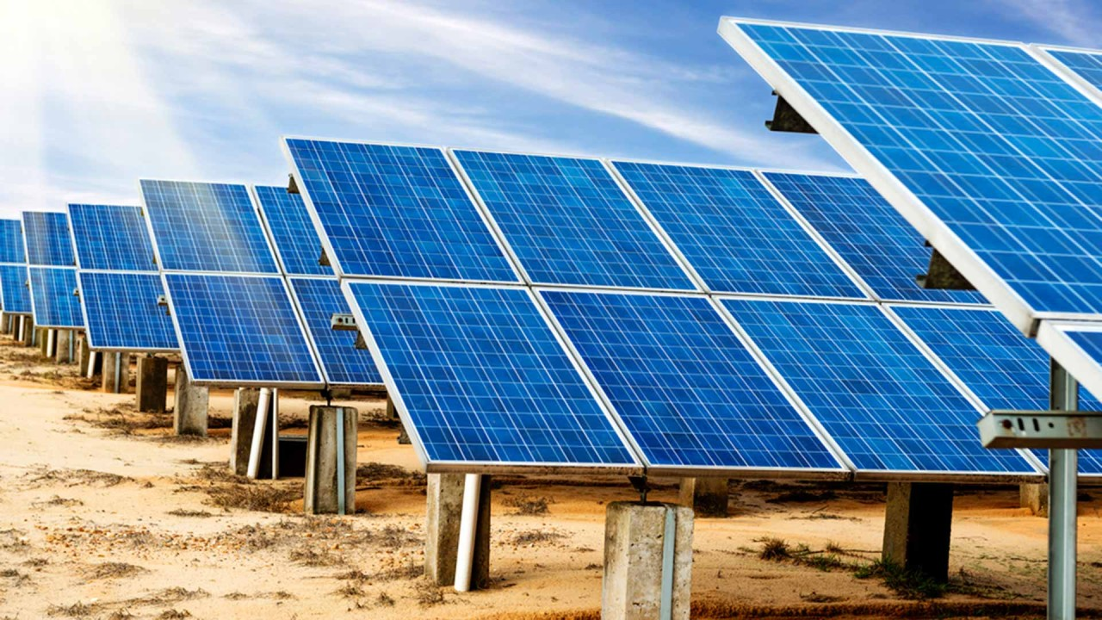

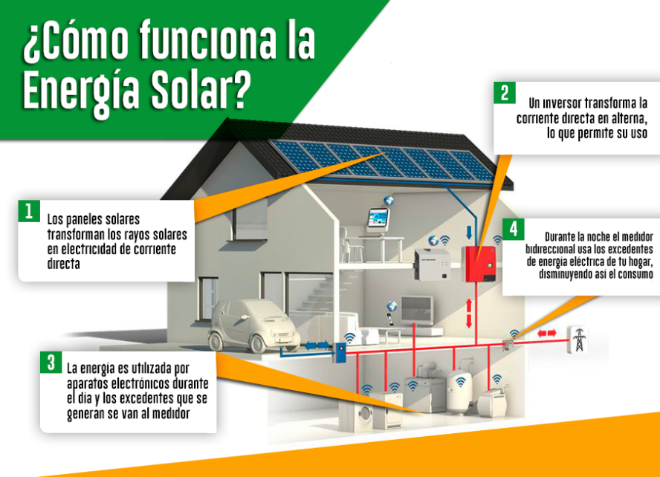

Energía solar pasiva
La energía solar térmica y fotovoltaica utilizan diferentes tecnologías para captar y procesar la energía del sol – es lo que se conoce como energía solar activa. Pero también podemos aprovechar esta energía de forma pasiva, es decir, sin necesidad de ningún mecanismo que la recoja y la trate.
La energía solar pasiva se consigue principalmente con la arquitectura bioclimática: un principio de diseño de edificios donde, con el uso de diferentes materiales y orientaciones, se consigue utilizar la energía captada durante el día para mantener el edificio cálido durante la noche, o evitar el calor excesivo durante las horas de más sol.

